ĐẠI HỌC KINH TẾ QUỐC DÂN
TRƯỜNG CÔNG NGHỆ
KHOA CÔNG NGHỆ THÔNG TIN
-----🙞🙜🕮🙞🙜-----



BÁO CÁO BÀI TẬP NHÓM

ĐỀ TÀI: THIẾT KẾ VÀ XÂY DỰNG GIAO DIỆN
CHO WEBSITE HỌC TIẾNG ANH TRỰCTUYẾN

Tên môn học | :THIẾT KẾ WEB
Lớp học phần | :CNTT1165(225)_01
Nhóm thực hiện | :Nhóm 11
Giảng viên hướng dẫn | :Nguyễn Quốc Thái

Hà Nội, 4/2026

PHÂN CHIA CÔNG VIỆC & ĐÁNH GIÁ THÀNH VIÊN

STT | Thành viên | Mã sinh viên | Nội dung công việc | Đánh Giá  (Thang %)
1 | Trần Hoàng Trung | 11243807 | Code Web file html/css | 100%
2 | Nguyễn Thị Linh Anh | 11243751 | Thiết kế giao diện mẫu , xây dựng sitemap,Tổng hợp nội dung làm báo cáo .Code Web html/css | 100%
3 | Đỗ Bảo Gia Huy | 11243772 | Code web file Javascript | 100%
4 | Trần Hải Anh | 11219471 | Làm Slide thuyết trình | 80%

MỤC LỤC

PHÂN CHIA CÔNG VIỆC & ĐÁNH GIÁ THÀNH VIÊN 1
I. CÁC CÔNG NGHỆ SỬ DỤNG 4
1. HTML - Cấu trúc nội dung 4
2. CSS - Thiết kế giao diện người dùng 4
3. JavaScript - Xử lí tương tác người dùng 4
II. CÁC TÍNH NĂNG 5
A. Trang chủ 5
B. Đăng nhập / Đăng ký tài khoản 9
1. Đăng kí 9
2. Đăng nhập 10
C. Trang chủ HOME sau khi đăng nhập 10
1. Search 10
2. Tạo 10
3. Hồ sơ cá nhân thu gọn 11
4. Các thanh danh mục chính 11
4.1. Trang chủ Home sau khi đăng nhập 11
4.2. THƯ VIỆN 13
4.3. HỌC TỪ MỚI 14
4.4. TẠO HỌC PHẦN 15
4.5. GIAO DIỆN TRONG MỘT CHỦ ĐỀ HỌC PHẦN 16

GIỚI THIỆU
Trang web SpongeBOB là một nền tảng học từ vựng trực tuyến được xây dựng nhằm hỗ trợ người dùng nâng cao khả năng ghi nhớ và sử dụng từ vựng tiếng Anh một cách hiệu quả. Trang web hướng đến việc hiện đại hóa phương pháp học tập truyền thống, mang lại sự thuận tiện và linh hoạt cho người học trong môi trường số.
Hệ thống được thiết kế với đầy đủ các chức năng cơ bản phục vụ cho nhu cầu học tập trực tuyến, bao gồm đăng ký và đăng nhập tài khoản, truy cập thư viện học tập, học từ vựng thông qua thẻ ghi nhớ, luyện tập và kiểm tra, đồng thời cho phép người dùng tự tạo học phần. Các chức năng này được tích hợp chặt chẽ nhằm tạo ra một quy trình học tập liên tục và hiệu quả.
Khi đăng ký tài khoản, người dùng cần cung cấp một số thông tin cá nhân cơ bản như tên người dùng, email và mật khẩu. Sau khi đăng ký thành công, người dùng có thể đăng nhập vào hệ thống để sử dụng các chức năng nâng cao như theo dõi tiến độ học tập, quản lý các học phần đã tạo hoặc đã tham gia, cũng như lưu trữ thông tin cá nhân phục vụ cho quá trình học lâu dài.
Nội dung học tập trên hệ thống được tổ chức theo nhiều chủ đề khác nhau như đời sống hằng ngày, trường học và các hoạt động ngoại khóa. Mỗi học phần bao gồm các từ vựng được trình bày dưới dạng thẻ ghi nhớ, kết hợp giữa thuật ngữ, phiên âm và nghĩa, giúp người học dễ dàng tiếp cận và ghi nhớ. Bên cạnh đó, hệ thống còn cung cấp các chế độ luyện tập và kiểm tra nhằm củng cố kiến thức và đánh giá mức độ tiến bộ của người dùng.
Ngoài chức năng học tập, trang web còn cho phép người dùng chủ động tạo nội dung học tập thông qua việc xây dựng các bộ thẻ ghi nhớ riêng. Người dùng có thể nhập thuật ngữ, định nghĩa và bổ sung hình ảnh minh họa, từ đó cá nhân hóa quá trình học theo nhu cầu của bản thân. Các học phần này có thể được lưu trữ trong thư viện cá nhân hoặc chia sẻ với cộng đồng người học.
Trang web cũng tích hợp các chức năng hỗ trợ như tìm kiếm bài học, hiển thị các nội dung đã học gần đây và thống kê tiến độ học tập dưới dạng phần trăm. Giao diện được thiết kế trực quan, thân thiện với người dùng, giúp việc thao tác trở nên dễ dàng và thuận tiện.
Với các đặc điểm trên, SpongeBOB không chỉ là một công cụ hỗ trợ học từ vựng mà còn là một nền tảng học tập toàn diện, góp phần nâng cao hiệu quả tự học và đáp ứng nhu cầu học ngoại ngữ trong thời đại công nghệ số.

CÁC CÔNG NGHỆ SỬ DỤNG
Trang web học tiếng anh SpongeBoB được xây dựng trên cơ sở ba công nghệ nền tảng của phát triển web hiện đại là HTML, CSS và JavaScript tạo nên một hệ thống hoàn chỉnh về cả cấu trúc nội dung, hình thức trình bày và khả năng tương tác với người dùng.Trong đó các chức năng được phân chia thành từng thành phần riêng biệt nhưng vẫn đảm bảo sự liên kết chặt chẽ. Cách tổ chức này giúp hệ thống trở nên dễ quản lý, thuận tiện trong quá trình bảo trì.
Dưới đây là phần mô tả chi tiết các thành phần chức năng của hệ thống:
- HTML - Cấu trúc nội dung
Các trang HTML trong website đóng vai trò là khung xương cho toàn bộ hệ thống:
- Index.html
- CSS - Thiết kế giao diện người dùng
- tên file …
CSS góp phần xây dựng giao diện trực quan, nâng cao trải nghiệm người dùng, đồng thời đảm bảo tính nhất quán, dễ bảo trì và thuận lợi cho việc mở rộng hệ thống.
- JavaScript - Xử lí tương tác người dùng
JavaScript đảm nhiệm việc xử lý các logic động và phản hồi tương tác của người dùng, qua đó nâng cao tính linh hoạt và tiện ích của website. Các file JavaScript gồm:
- tên file
Các đoạn mã JavaScript góp phần đảm bảo website vận hành mượt mà, nâng cao tính dễ sử dụng và cung cấp phản hồi trực quan trong quá trình tương tác.

CÁC TÍNH NĂNG

Trang chủ
Trang chủ của website SpongeBOB được thiết kế theo hướng hiện đại, trực quan và tối ưu trải nghiệm người dùng ngay từ lần truy cập đầu tiên, với cấu trúc giao diện rõ ràng giúp điều hướng mạch lạc và tiếp cận nhanh các chức năng cốt lõi; nội dung mang tính định hướng nhằm cá nhân hóa trải nghiệm học tập, đồng thời các điểm tương tác được bố trí hợp lý để hỗ trợ chuyển đổi sang sử dụng dịch vụ và nâng cao độ tin cậy của hệ thống.
- Thanh điều hướng hàng đầu (Header)
Phía trên cùng của trang là thanh điều hướng chính, hỗ trợ truy cập nhanh và điều hướng hiệu quả giữa các chức năng bao gồm các tiện ích:
- Thẻ ghi nhớ
- Học
- Kiểm Tra
- Nhóm học
  - Chủ đề học:
- Bài thi :TOEIC,IELTS,SAT...
  - Tạo : học phần, thư mục, nhóm học
  - Đăng nhập/ Đăng ký tài khoản :Giao diện hiển thị nút để khách hàng tạo tài khoản mới hoặc truy cập tài khoản cá nhân.
- Ảnh banner lớn giới thiệu
Ảnh banner lớn chất lượng cao được thiết kế trải dài toàn bộ chiều rộng màn hình với hình ảnh trực quan và sinh động, truyền tải thông điệp “Bạn muốn học như thế nào?” nhằm định hướng trải nghiệm người dùng ngay từ ban đầu; nội dung minh họa các hoạt động học tập như thẻ ghi nhớ, luyện tập và kiểm tra, qua đó tạo ấn tượng thị giác rõ ràng và khuyến khích người dùng khám phá các chức năng của hệ thống.
- Phần điều hướng tới download app trên điện thoại qua AppStore/Google Play
Phần điều hướng tải ứng dụng trên điện thoại được thiết kế nổi bật với các liên kết đến App Store và Google Play, giúp người dùng dễ dàng tiếp cận và cài đặt ứng dụng.
- Banner giới thiệu các lợi ích từ website điều hướng tới sử dụng Web
Thiết kế trực quan và thu hút, nhằm truyền tải giá trị cốt lõi của nền tảng học tập, đồng thời định hướng người dùng thực hiện bắt đầu sử dụng web một cách nhanh chóng và thuận tiện.
- Chân trang (Footer)
Phía cuối trang của website được thiết kế với cấu trúc rõ ràng, bao gồm các mục:
- About us
- Dành cho học sinh
- Tài nguyên
- Ngôn ngữ
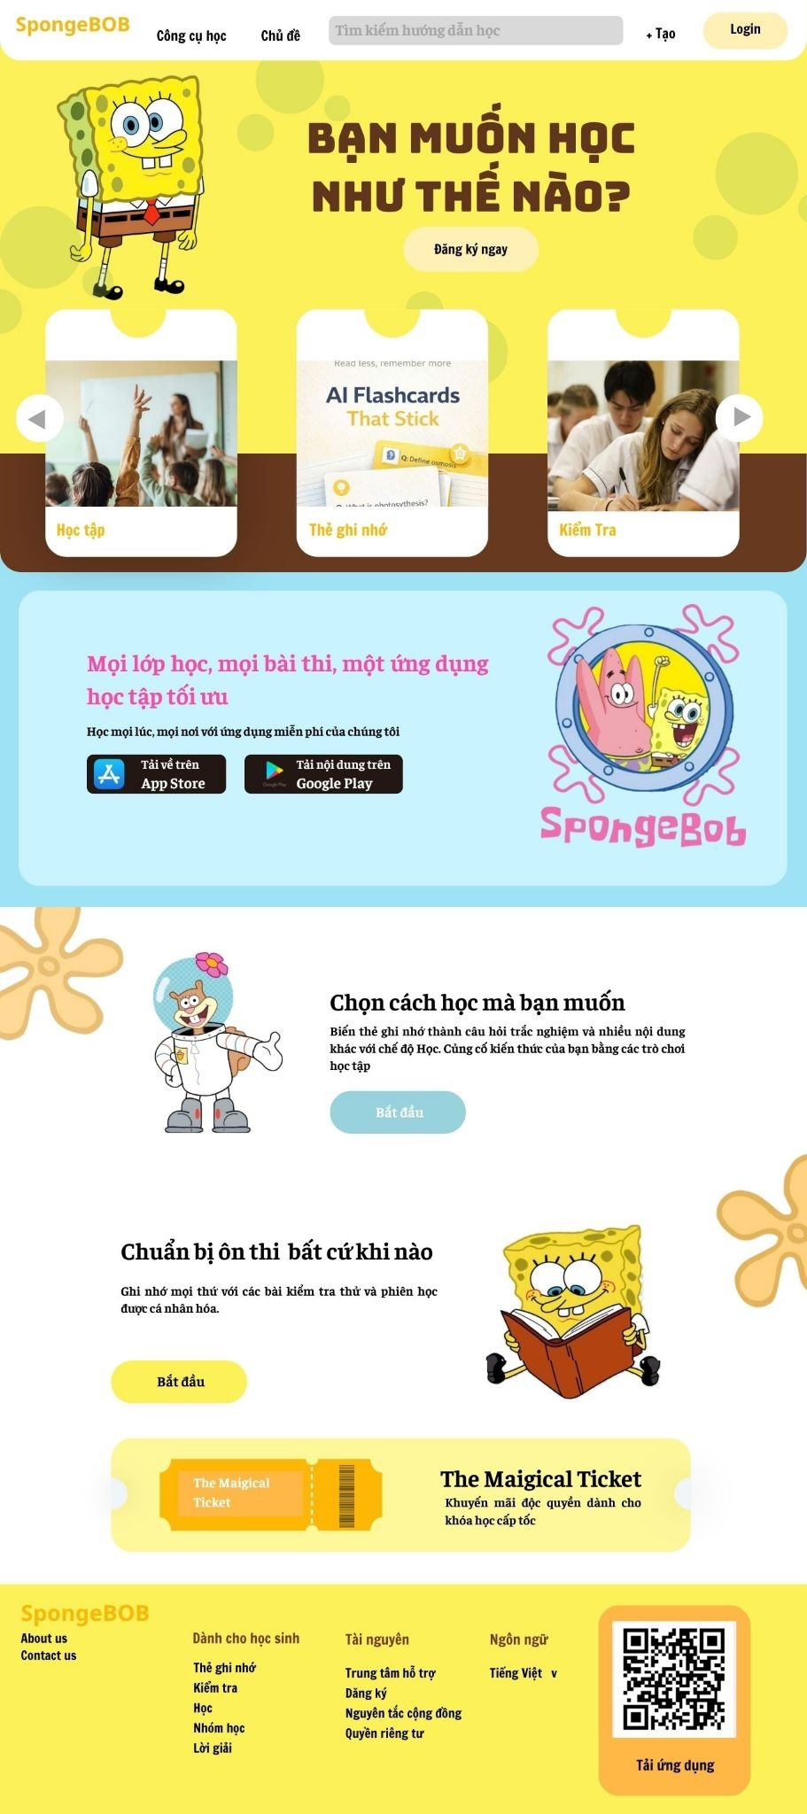
Bên cạnh đó, hệ thống tích hợp thanh điều hướng mã QR giúp người dùng dễ dàng truy cập và tải ứng dụng trên thiết bị di động, góp phần mở rộng khả năng tiếp cận và nâng cao trải nghiệm sử dụng.
- Thanh điều hướng mã QR tới trang ứng dụng
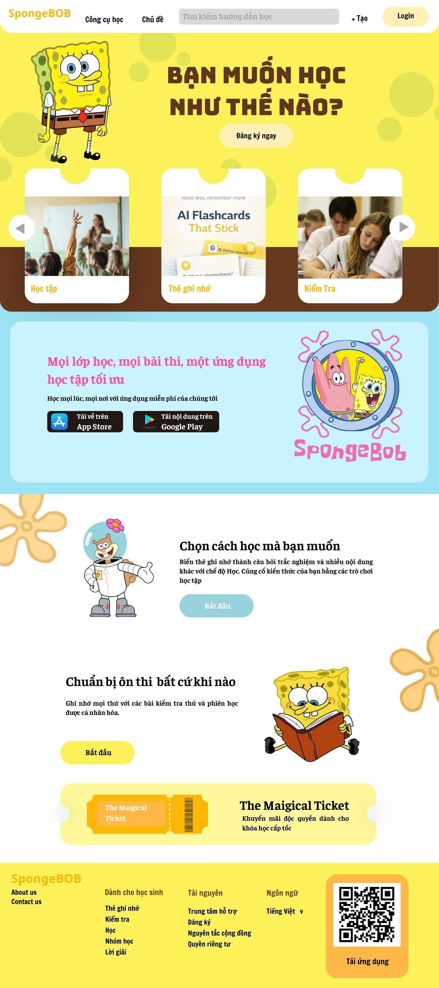

Đăng nhập / Đăng ký tài khoản

Đăng kí
Để có thể sử dụng đầy đủ các chức năng học tập của website SpongeBOB, người dùng cần tạo một tài khoản cá nhân. Khi truy cập vào hệ thống trang chủ, người dùng có thể dễ dàng nhận thấy tùy chọn đăng nhập hoặc đăng ký ở góc phải màn hình. Khi lựa chọn đăng nhập, hệ thống hiển thị giao diện cho phép nhập email hoặc tên người dùng cùng với mật khẩu để truy cập tài khoản đã tồn tại.
Trong trường hợp chưa có tài khoản, người dùng có thể chuyển sang giao diện đăng ký thông qua tùy chọn tương ứng. Tại đây, hệ thống yêu cầu cung cấp các thông tin cá nhân như email, tên người dùng và mật khẩu nhằm đảm bảo việc quản lý tài khoản được chính xác và an toàn. Người dùng cũng có thể đăng ký bằng tài khoản Google và tài khoản Facebook hiện có để đăng ký tài khoản.. Trước khi hoàn tất, người dùng cần xác nhận đồng ý với các điều khoản sử dụng của hệ thống. Sau khi hoàn thành các bước cần thiết, thao tác đăng ký sẽ được thực hiện nhanh chóng thông qua nút chức năng tương ứng.
Bên cạnh đó, hệ thống cũng hỗ trợ người dùng quay lại giao diện đăng nhập trong trường hợp đã có tài khoản, giúp quá trình truy cập diễn ra linh hoạt và thuận tiện hơn.
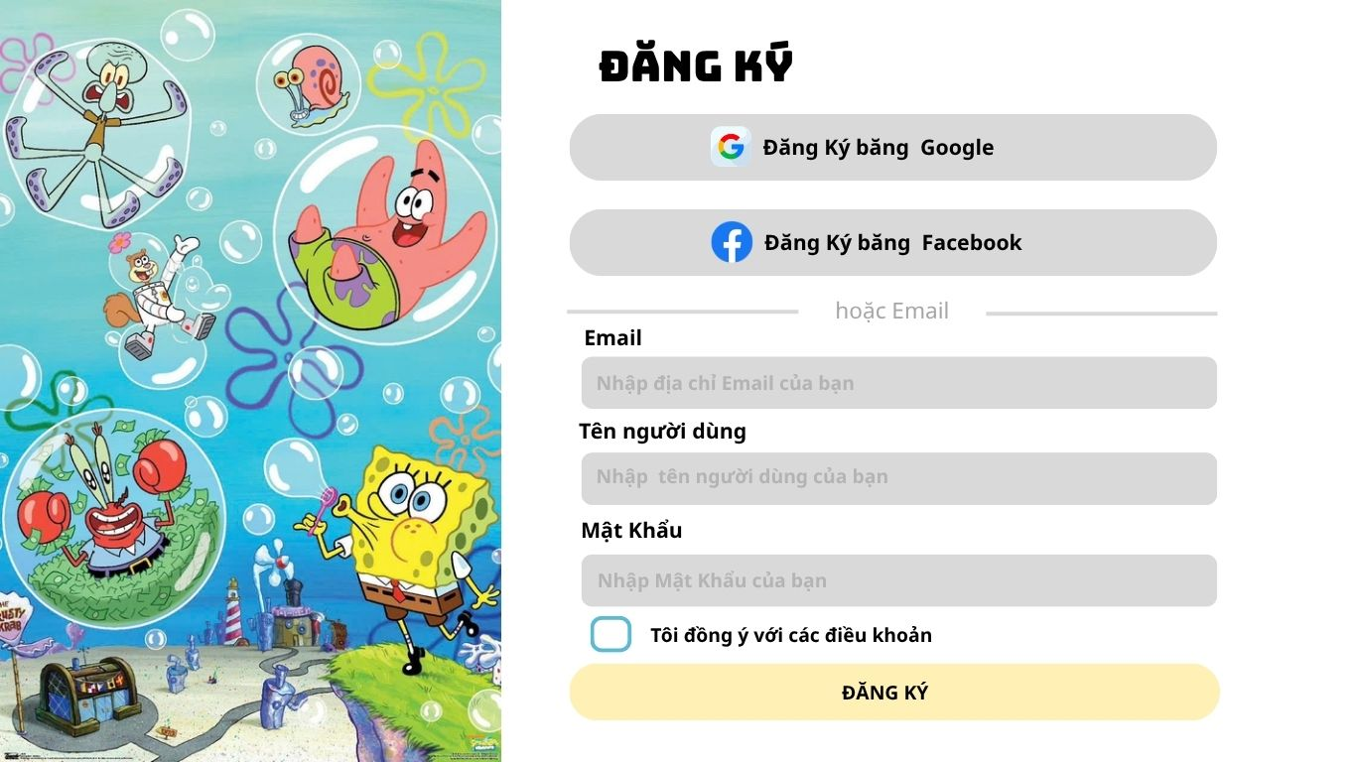

Đăng nhập
Tại giao diện đăng nhập, người dùng được yêu cầu nhập email hoặc tên người dùng cùng với mật khẩu đã đăng ký trước đó để xác thực tài khoản. Hệ thống hỗ trợ các tùy chọn đăng nhập nhanh thông qua nền tảng bên thứ ba như Google hoặc Facebook, góp phần rút ngắn thời gian thao tác và nâng cao tính tiện lợi.
Trong trường hợp quên mật khẩu, người dùng có thể sử dụng chức năng khôi phục để lấy lại quyền truy cập. Sau khi hoàn tất quá trình xác thực, người dùng sẽ được chuyển hướng đến giao diện chính, nơi có thể sử dụng đầy đủ các chức năng học tập của hệ thống.
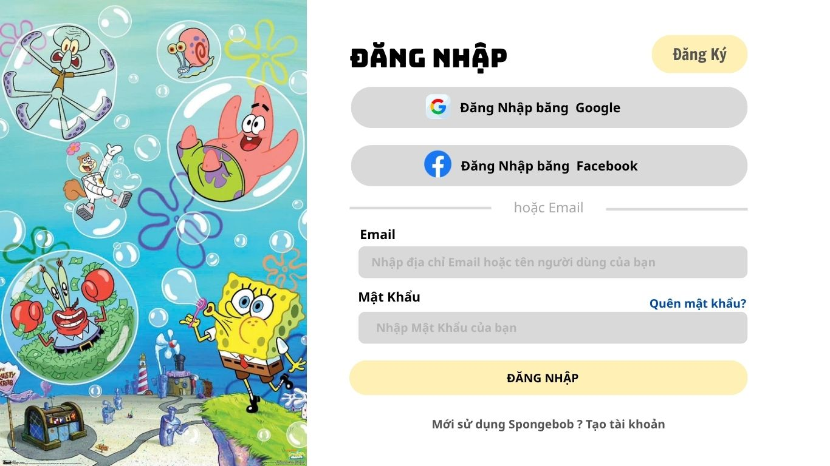

Trang chủ HOME sau khi đăng nhập
Thanh điều hướng hàng đầu (Header)
- Search : Cho phép người dùng tìm kiếm nhanh học phần, từ vựng hoặc nội dung đã lưu trong hệ thống.

Tạo
- Tạo học phần: Tạo bộ thẻ ghi nhớ với các thuật ngữ và định nghĩa phục vụ học tập
- Tạo thư mục: Hỗ trợ tổ chức và quản lý các học phần theo từng nhóm nội dung.
- Tạo học nhóm: Người dùng tạo không gian học tập chung và chia sẻ tài liệu với người khác

Hồ sơ cá nhân thu gọn
- Thành tựu
- Cài đặt
- Quyền riêng tư
- Giúp đỡ và phản hồi
- Nâng cấp

Các thanh danh mục chính
- Trang chủ HOME:
- Thư viện
- Học từ mới
- Tra cứu từ điển
  - Trang chủ Home sau khi đăng nhập
Trang chủ sau khi đăng nhập hiển thị tổng quan hoạt động học tập của người dùng, bao gồm tiến trình, nội dung gần đây và các đề xuất phù hợp,định hướng và hỗ trợ quá trình học tập hiệu quả.
- Phần lời chào:Hiển thị thông điệp chào mừng cá nhân hóa, tạo cảm giác thân thiện khi người dùng truy cập.
- Thiết kế thời khóa biểu:Hỗ trợ sắp xếp và quản lý kế hoạch học tập theo thời gian.
- My visit: Cung cấp thông tin về tần suất truy cập và mức độ hoạt động của người dùng.
- Phần Recent:Hiển thị các nội dung và học phần đã truy cập gần đây.
- Giới thiệu các khóa học:Đề xuất các khóa học phù hợp với nhu cầu và tiến trình học tập.
- Phần điều hướng tới Tạo học phần ,Tạo nhóm học
- Learn question : Những câu hỏi đã từng học trong các chủ đề
Phần Footer
- Quyền riêng tư: Trình bày chính sách bảo mật và quản lý dữ liệu cá nhân.
- Điều khoản:Cung cấp các quy định và điều kiện sử dụng hệ thống.
- Ngôn ngữ:Cho phép lựa chọn và thay đổi ngôn ngữ hiển thị.
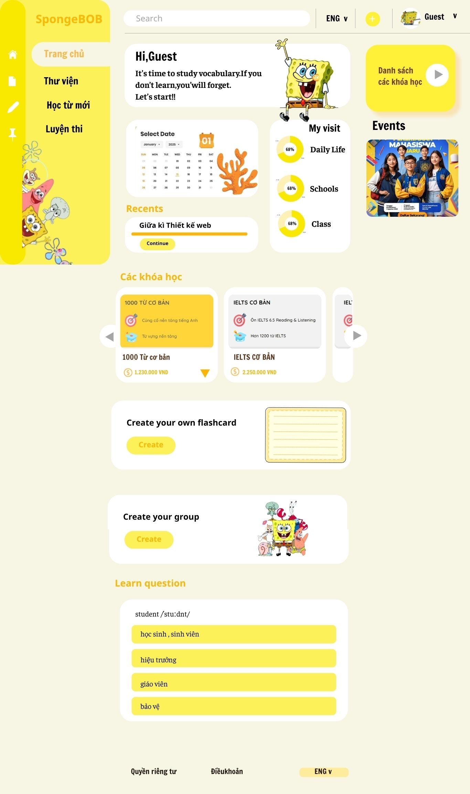

  - THƯ VIỆN
- Xuất hiện Bảng thống kê số từ đã học và chuỗi học tập: Hiển thị tiến trình học tập thông qua số lượng từ đã ghi nhớ và chuỗi học liên tục, giúp duy trì động lực học tập.
- Hiện thị thư mục và bài học đã học, luyện tập gần đây:Cung cấp danh sách các học phần và nội dung đã học hoặc luyện tập gần đây, hỗ trợ truy cập nhanh.
- Thanh tìm kiếm bài học: Cho phép tìm kiếm nhanh các học phần và nội dung học tập trong hệ thống.
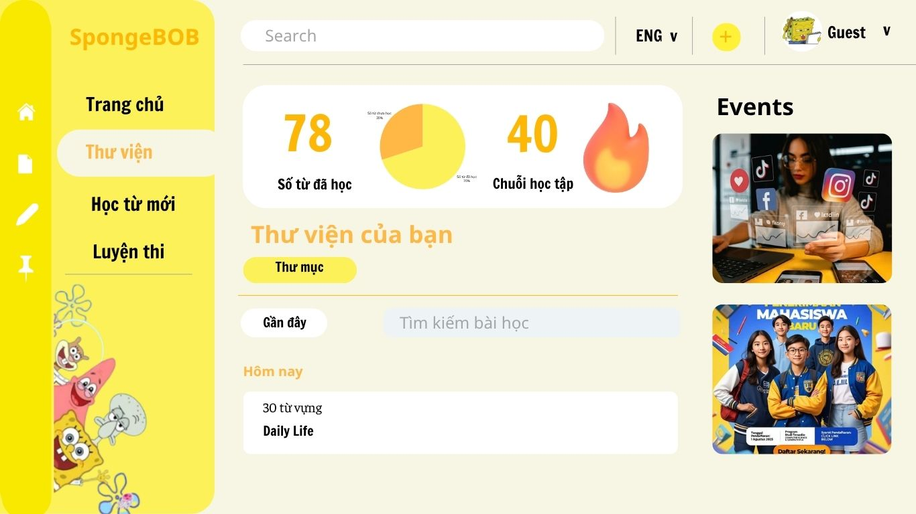

  - HỌC TỪ MỚI
Học từ mới là khu vực hỗ trợ người dùng mở rộng vốn từ vựng theo lộ trình cá nhân thông qua các công cụ luyện tập và ôn tập, giúp nâng cao khả năng ghi nhớ và sử dụng từ ngữ một cách hiệu quả.bao gồm:
- Sổ tay từ vựng: Lưu trữ các từ đã học, giúp người dùng dễ dàng xem lại và quản lý nội dung.
Từ ôn tập:Tổng hợp các từ cần được củng cố nhằm tăng khả năng ghi nhớ lâu dài.
Từ ngủ đông : Bao gồm các từ chưa được ôn tập lại trong thời gian dài, cần được đưa vào kế hoạch học lại.
- Thanh điều hướng :
Luyện tập: Cung cấp các bài tập giúp củng cố kiến thức đã học.
Tạo Flashcard: Cho phép người dùng tạo thẻ ghi nhớ mới theo nhu cầu cá nhân.
Giới thiệu các chủ đề phổ biến: Đề xuất các nhóm chủ đề thường được học để người dùng lựa chọn.
- Giới thiệu khóa học luyện tập 1000 cơ bản :Cung cấp lộ trình học từ vựng nền tảng dành cho người mới bắt đầu.
- Phần Footer
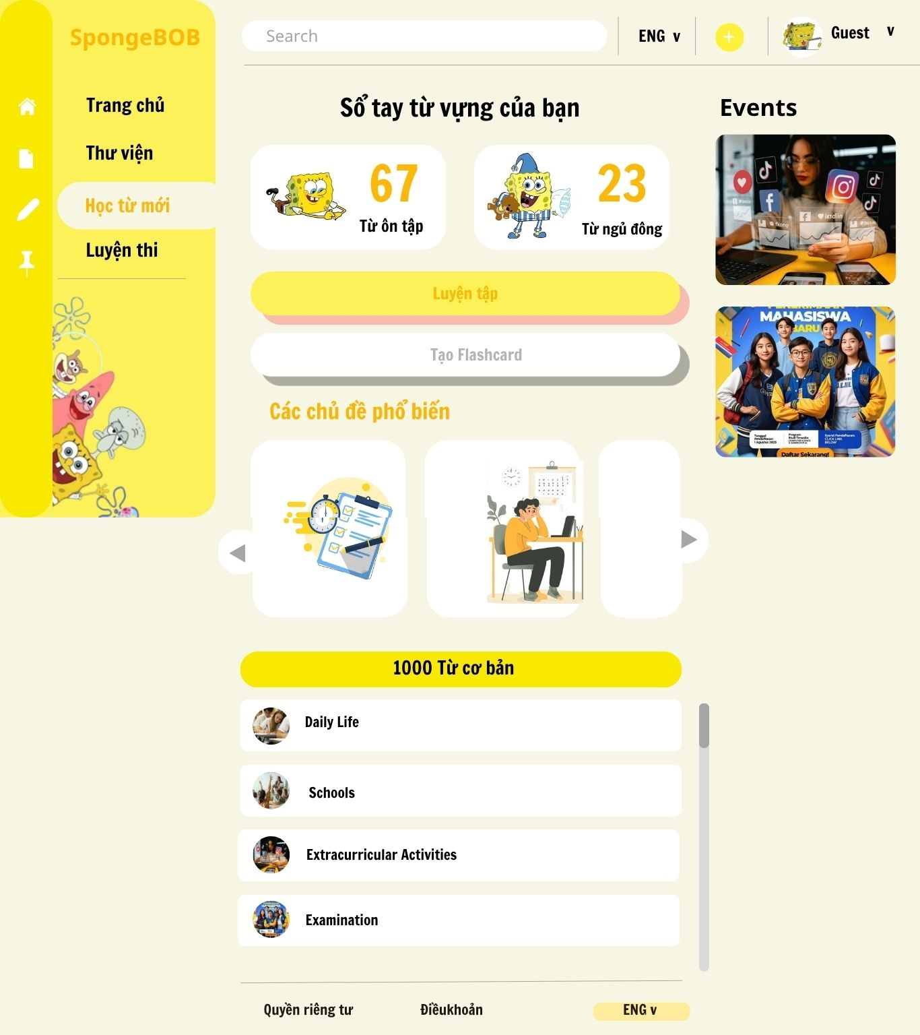
  - TẠO HỌC PHẦN
Phần tạo học phần hỗ trợ xây dựng nội dung học tập thông qua việc thiết lập tiêu đề và bổ sung các thuật ngữ kèm định nghĩa. Nội dung được tổ chức có hệ thống nhằm phục vụ hiệu quả cho quá trình học và ôn luyện.
- Trạng thái đăng học phần : Thiết lập chế độ hiển thị và phạm vi chia sẻ của học phần.
- Thiết lập tiêu đề : Đặt tên học phần nhằm xác định nội dung và mục tiêu học tập.
- Thiết lập nội dung:Khu vực nhập liệu chính để xây dựng dữ liệu học tập.
- Tạo thuật ngữ :Nhập các từ khóa hoặc khái niệm cần ghi nhớ.
- Tạo định nghĩa : Bổ sung nội dung giải thích tương ứng với từng thuật ngữ.
Chức năng:
- Thêm thẻ thuật ngữ :Bổ sung thêm các cặp thuật ngữ và định nghĩa vào học phần.
- Tạo : Hoàn tất và lưu học phần vào hệ thống.
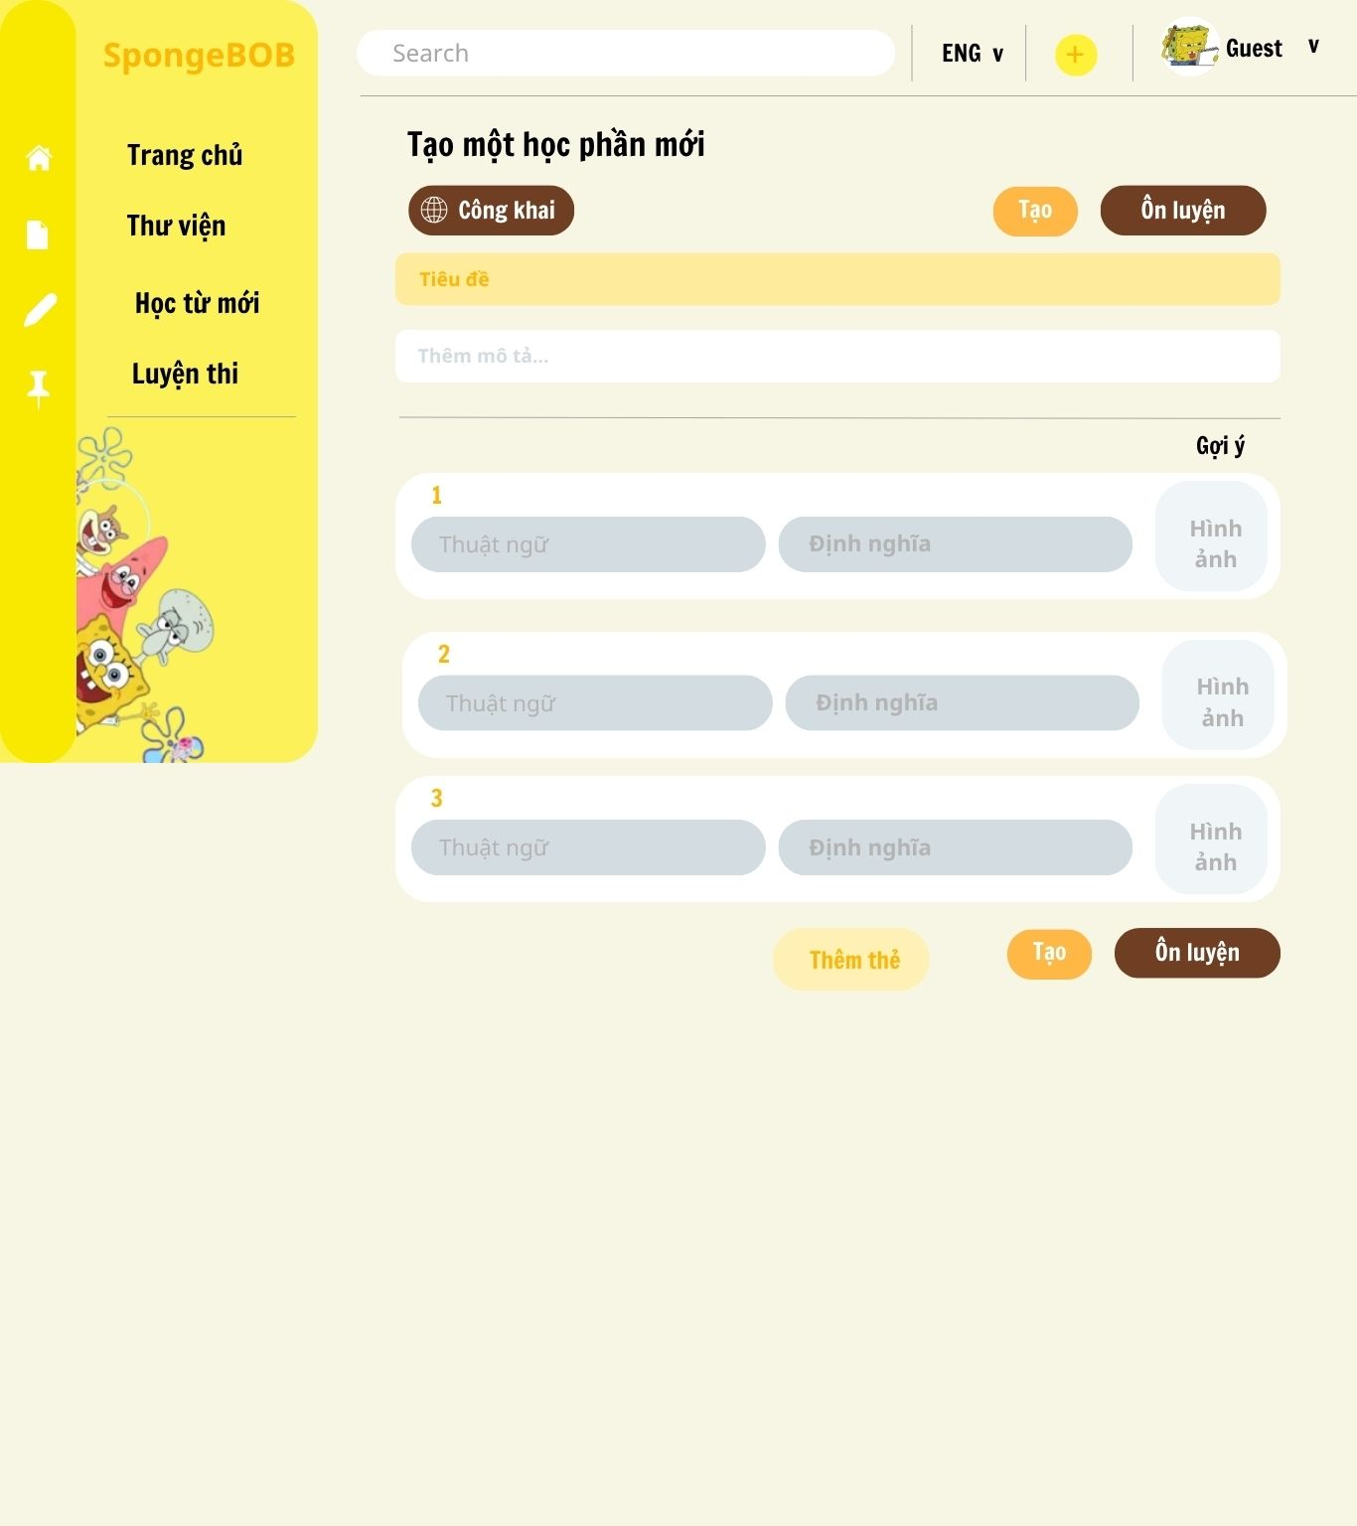
  - GIAO DIỆN TRONG MỘT CHỦ ĐỀ HỌC PHẦN
Giao diện trong một chủ đề học phần tập trung hiển thị nội dung học tập dưới dạng trực quan, giúp người dùng dễ dàng theo dõi và tương tác với các thẻ kiến thức. Các chức năng học được tích hợp nhằm hỗ trợ quá trình tiếp cận và ôn luyện nội dung một cách hiệu quả.Bao gồm:
- Thanh điều hướng tới các chức năng học: Cho phép chuyển đổi giữa các chế độ Thẻ ghi nhớ, Học và Kiểm tra, hỗ trợ lựa chọn phương thức học phù hợp.
- Giao diện chung của flashcard: Được thiết kế dạng thẻ trực quan với khả năng lật giữa thuật ngữ và định nghĩa, giúp tăng hiệu quả ghi nhớ.
- Nội dung của học phần với các thẻ: Hiển thị danh sách các thuật ngữ và định nghĩa được tổ chức rõ ràng, phục vụ quá trình học tập có hệ thống.
Chức năng:
- Ẩn định nghĩa: Cho phép ẩn phần nghĩa của thẻ nhằm tăng khả năng ghi nhớ và tự kiểm tra kiến thức.
- Thanh điều hướng : Ôn tập qua hoạt động Thẻ ghi nhớ, Học và Kiểm tra

